Socorro, 16 de agosto de 2022

Doctora

**YULI MARIA BARRIOS NIÑO**

Jefe Oficina Asesora de Calidad

**COMITÉ DE GESTIÓN Y DESEMPEÑO**

E.S. E. Hospital Regional Manuela Beltrán

Socorro

**ASUNTO: INFORME GENERAL DE ARCHIVO (PLANES DE ACCION)**

La E.S.E. Hospital Regional Manuela Beltrán, por medio de la Oficina de Gestión Documental ha venido realizando diferentes actividades contempladas en la normatividad vigente y los planes de acción: Plan Institucional de Archivo (PINAR) vigencia 2022-2025 y Sistema Integrado de conservación (SIC) que corresponde a la vigencia de 2018 y no ha sido actualizado, se realiza las actividades que quedaron por ejecutar.

Con el apoyo del compañero JAVIER OBREGÓN, se ha continuado con la organización de contratos de la Oficina Jurídica, de los cuales nadie había asumido su organización ni custodia, actualmente se está organizando los contratos del año 2012 y se continúa con el año 2011, posteriormente se unificará los años 2007, 2008, 2009 con los egresos que están organizados pero de manera separada; estos contratos ya se encuentran inventariados por parte de esta oficina, igualmente ha brindado apoyo en la organización y foliación de series documentales en el área Financiera y Calidad

Respecto a la eliminación o depuración de documentos se ha realizado de los años 2007, 2008, 2009 y 2010 de algunas áreas como auditoría médica, estadística, calidad, facturación, cartera, financiera siguiendo la normatividad vigente (aprobación de eliminación por parte del Comité con sus respectivos inventarios documentales, actas de eliminación y publicación en la página Web.

Actualmente se está realizando inventarios para eliminación de facturación 2010 que pasó a custodia de cartera según las tablas de retención documental vigentes y auditoría médica 2010, para ser presentado al Comité de Gestión y Desempeño para su aprobación de eliminación y publicación en la página Web. En los espacios que han quedado disponibles se ha recibido transferencias documentales de registros vacunación COVID, contratos 2016, 2017, calidad, registros diarios de vacunación regular, transferencias documentales del área de Cirugía, realizando su respectiva verificación y realización de inventarios en el Archivo Central.

Se está apoyando en acompañamiento y revisión de organización de historias clínicas que han cumplido el tiempo de retención en el archivo de gestión, rotulando las cajas y se lleva una base de datos con los datos de cada paciente y numero de cajas para ser trasladados a la bodega externa, este trabajo se realiza los días jueves y viernes de 6.30 a 10.30 y los sábados de 3.30 a 10.30 p.m.

A partir de esta semana se va a realizar acompañamiento y apoyo en la organización de historias clínicas en el área de Estadística, esto con el fin de llevar un control y organización y así evitar pérdida de documentos y duplicidades.

Se realiza capacitación al personal nuevo que ingresa a la Institución y demás personal que requiere apoyo y acompañamiento.

Se realiza control diario de temperatura y humedad dos veces al día, con el fin de evitar el deterioro de los documentos. Adicional a esto se realiza todas las actividades inherentes al cargo de líder de Gestión Documental.

Se viene realizando la digitalización de contratos 2017 y de esta manera controlar el préstamo de documentos originales y evitar pérdida y deterioro de documentos, se ha digitalizado historias laborales y algunas resoluciones.

Se realiza control de plagas por intermedio de la Oficina de Gestión Ambiental, actividad contemplada en el SIC y aseo diario y general, de lo cual se solicita control a las oficinas respectivas.

Cumplimiento total del Plan de Mejoramiento Archivístico del Archivo General de la Nación.

**1.- PLAN INSTITUCIONAL DE ARCHIVOS (PINAR)**

En el primer semestre del año 2022, se ha venido ejecutando algunas de las actividades contempladas en este plan como se relaciona a continuación:

* 1. **- Incorporar y articular los procesos archivísticos con los procesos de otros sistemas de gestión de la entidad**
* **Actualización de formatos, procedimientos, guías, instructivos e indicadores:** Se encuentran elaborados y actualizados se puede verificar en la intranet: GIC-F0-06 Formato única de inventario documental, GIC-GO-07 Formato Base de Datos, GIC-FO-09 Formato TRD, GIC-F0-11 Formato actas de eliminación, GIC-F0-12 Registro préstamo de documentos, GIC-F0-Hoja de Control de Folios, GIC-F0-17 Registro de temperatura, GIC-IN-06 Instructivo formato único inventario documental, GIC-IN-02 Instructivo hoja de control de folios, GIC-IN-03 Instructivo para toma de temperatura, GIC-PC-01 Procedimiento correspondencia enviada, GIC-PC-02 Correspondencia recibida, GIC-PC-33 procedimiento disposición final, GIC-PC-34-Procedimiento organización de documentos. Estos documentos se pueden verificar en la intranet.

**1.2.- Capacitación para el personal en los procesos de otros sistemas de gestión y gestión documental**

* **Planilla de capacitación:** Se envió comunicación por gestión documental solicitando el informe semestral de archivo. Se ha capacitado a las personas que necesitan refuerzo y solicitaron capacitación

**1.3.-. Elaboración del cronograma de trabajo para el desarrollo de las actividades propuestas en el programa de gestión documental y Plan Institucional de archivo.**

* **proyecto de trabajo firmado por los que intervienen en él**: No se ha elaborado un cronograma para las actividades propuestas en el PINAR y el SIC, sin embargo, se vienen adelantando las actividades contempladas en los documentos mencionados.

**1.4.- Elaborar y /o actualizar instrumentos archivísticos**

* **Instrumentos archivísticos elaborados, aprobados y convalidados:** Se encuentra elaborado el PINAR, TRD, TCA, BANTER, CCD, FLUJOS DOCUMENTALES, estos últimos elaborados y pendientes de aprobación por el Comité de Gestión Y Desempeño; respecto al SIC y PGD, no se han actualizado, pero se trabaja en algunas actividades que quedaron sin ejecutar de los instrumentos anteriores. Estos instrumentos archivísticos están publicados en la página Web de la Institución. En cuanto a las TVD se había iniciado el proceso de elaboración, pero por ser tan dispendioso se pasó solicitud a la Subdirección administrativa solicitando se mire la posibilidad de contratar la elaboración, ya que se debe hacer la valoración de 92.000 historias clínicas del hospital liquidado San Juan de Dios y lo debe hacer un grupo interdisciplinario conocedor del tema, al realizar este proceso la Institución contaría con espacio para almacenar y custodiar los documentos

**1.5.- implementar instrumentos archivísticos**

* **archivo organizado de acuerdo a los lineamientos de los instrumentos archivísticos.** Se ha realizado seguimiento a las áreas productoras de documentos para la organización de los documentos de acuerdo a la normatividad y los lineamientos impartidos por la Institución, por medio de los inventarios documentales, aunque no todas las áreas han cumplido, para lo cual se les solicitó para el segundo semestre tener los documentos organizados con su inventario documental y hoja de control de folios.

**1.6.- Seguimiento al avance del cronograma de trabajo**

* **Informe semestral del seguimiento al proyecto de trabajo.** No se elaboró cronograma de trabajo, sin embargo, se ha venido realizando las actividades programadas en el SIC y el PINAR y se envía informe semestral a la Oficina de Control Interno

**1.7- Elaborar las Tablas de Valoración Documental y Tablas de Retención Documental: TRD y TVD elaboradas y convalidadas**.

Las TRD fueron elaboradas y convalidadas y se están implementando , se encuentran publicadas en la página Web de la Institución, En cuanto a las TVD se inició el proceso de elaboración por parte de esta oficina pero se debe hacer la valoración a 92.000 historias clínicas del Hospital Liquidado San Juan de Dios, por ser un proceso tan complejo se envió comunicación a la Subdirectora Administrativa y Financiera solicitando se realice la contratación de este proceso para hacer espacio para la organización y custodia de la documentación del Hospital Manuela Beltrán

**1.8.- Capacitación y sensibilización a los funcionarios y contratistas de las TRD Y TVD para la organización de archivos**

* **Planillas de capacitación. S**e ha solicitado por Gestión Documental a las personas que requieran capacitación, algunas han solicitado capacitación o refuerzo y se ha realizado en temas como organización de archivos, inventarios documentales y control de folios.

**1.9.- Contratar personal capacitado para realizar labores de gestión documental. Estudios previos y contratación:**

* No se ha iniciado proceso de contratación el plan va hasta el año 2025

**1.10.- Depurar documentos de apoyo que sean copias y hojas en blanco**

* Se ha realizado depuración de documentos por parte de las oficinas ya que al archivo central deben entregar los documentos sin duplicidades, debidamente organizados e inventariados, así mismo en el archivo central se ha realizado eliminación de series documentales que han cumplido su tiempo de retención de acuerdo a las TRD siguiendo la normatividad vigente lo cual ha ayudado a generar espacio y así recibir transferencias documentales de algunas áreas.

**1.11.- Ordenar cronológicamente la documentación contenida dentro de las carpetas y alojamiento y depósito en las carpetas y cajas que corresponde y foliación**

* **Verificación oficinas y archivo central.** Se ha capacitado al personal en temas de archivo, se puede evidenciar en las oficinas y archivo central su organización, foliación, la cual se encuentra en carpetas y cajas de archivo y se entrega inventarios documentales para los informes como lo indica la norma. Adicional a esto se está trabajando con los aprendices del SENA de la tecnología en Gestión Documental los jueves en la noche, viernes y sábado de 3.30 a 10.30 en la organización de historias clínicas que han cumplido el tiempo de retención en el archivo de gestión, debidamente organizadas en cajas de archivo y rotuladas para llevar al nuevo depósito de archivo, esta información se registra en una base de datos por número de cédula y número de caja.

**1.12.- Digitalización de los documentos que requieran de acuerdo a las TRD**

* **Copia de los archivos correspondientes a la digitalización de los documentos electrónicos:** Se encuentra digitalizado contratos e historias clínicas, adquisición de NAS para robustecer la capacidad de almacenamiento electrónica, mejoramiento de la capacidad de digitalización de todos los documentos anexos al proceso de facturación e historia clínica en histosoft, también se está digitalizando los contratos del año 2017 en el archivo central.

**1.13.- Eliminar documentos, series y subseries que han cumplido su tiempo de retención:**

* **Inventario de documentos a eliminar, acta de Comité Institucional de Gestión y Desempeño aprobando dicha eliminación, ubicación en la página durante 30 días la relación de documentos a eliminar. Acta de eliminación documental.** Se ha realizado eliminación de documentos que han cumplido su tiempo de retención de acuerdo a la TRD. Los documentos soporte se encuentran en la página Web en donde se puede verificar las actas de eliminación, inventarios documentales de los documentos que han cumplido su tiempo de retención en el archivo central, actualmente se está elaborando el inventario documental de auditoría del año 2010 y facturación año 2010 y que su custodia está en el área de cartera para ser presentado al Comité para aprobación de eliminación siguiendo los parámetros establecidos en la norma.

**1.14.- Levantamiento de las bases de datos de los documentos electrónicos:**

* **Bases de datos de la documentación organizada:** Actualización diccionario de datos nuevos desarrollo 2022

**1.15.- Realizar copias de seguridad de la información digital:**

* **Copias de seguridad de los documentos electrónicos**: Se tiene establecido el Procedimiento para elaboración copias de seguridad PC11-020, soporte repositorio copias de seguridad. Se cuenta con la evidencia

**1.16.- Adecuar espacio físico para el archivo:**

* **Estudios y diseños de la infraestructura física del área de archivo:** Se envió comunicación de fecha 30 de marzo de 2022 a la subdirección administrativa y Financiera solicitando adecuar espacio físico para los archivos de gestión y central

**1.17.- Adquisición de estantería y mobiliario**

* **Mobiliario:** No se contaba con espacio físico para ubicar estantería para los archivos de gestión y central; teniendo en cuenta que hay una bodega con capacidad para conservar los archivos, se hará la solicitud a la Subdirección Administrativa y Financiera para la conservación de los documentos en los depósitos de archivo

**1.18.- Realizar la limpieza y desinfección de depósitos de archivo**

* **Informe:** Se solicita a la Coordinadora de la Empresa de Aseo evidencias como fotografías y planillas, las cuales se adjunta al informe respectivo.

**1.19.- Definición de requisitos funcionales y no funcionales a implementar el en Software**

* Documento con requisitos funcionales y no funcionales: Se encuentra elaborado el SGDEA

**1.20.- Definición de cronograma de trabajo de actualización del aplicativo**

* **Proyecto de trabajo:** Se encuentra elaborado por parte de la Oficina de Datic

**1.21.- Ejecución de actividades definidas en el proyecto de trabajo para la actualización del software de gestión documental e institucional**

* **Licencia del software y software actualizado:** formulario trámites y OPAS

**1.22.- Implementación de los documentos en el software para que los funcionarios tengan un mejor acceso a la información**

* **Base de datos actualizada:** Teniendo en cuenta la información de la oficina de Datic, el avance es un 60% de integración consulta adolescente a historia clínica electrónica

**1.23.- Elaborar y aprobar el Sistema Integrado de Conservación**

* **Documento final SIC y acto administrativo aprobatorio:** Se envió comunicación de fecha 30 de marzo de 2022 a la subdirectora administrativa y financiera solicitando apoyo en la contratación para la elaboración y actualización de los instrumentos archivísticos que están pendientes como es el Sistema Integrado de Conservación –SIC y Programa de Gestión Documental- PGD. Se ha trabajado en algunas actividades que estaban pendientes del SIC vigencia anterior

**1.24.- Capacitar a los funcionarios en temas referentes a la preservación de la información**

* **planillas de capacitación:** Se envió comunicación de fecha 30 de marzo de 2022 a la Subdirección Administrativa y Financiera solicitando capacitación general en archivo a todos los contratistas de la Institución, Se ha realizado capacitación en las áreas que lo han requerido por parte de la oficina de Gestión Documental.

**1.25.- Elaborar proyecto institucional de capacitaciones:**

* **Documento proyecto de capacitaciones:** Se encuentra elaborado y publicado en la página Web, transparencia

**1.26.- Elaborar instructivos y cronogramas de transferencias documentales**

* **instructivo-cronograma: Se** encuentra elaborado el instructivo para realizar las transferencias primarias y está pendiente de aprobación por parte del Comité de Gestión y Desempeño, en cuanto al cronograma de transferencias se elaboró, pero no fue posible realizar las transferencias por no contar con espacio suficiente para realizarlas por lo cual se hace en la medida que va habiendo espacio.

**2.- SISTEMA INTEGRADO DE CONSERVACIÓN –SIC**

El Sistema Integrado de Conservación SIC, no ha sido actualizado, sin embargo, se ha venido realizando actividades que estaban pendientes por ejecutar del SIC vigencia 2018-2021

**2.1.- Establecer espacios para la ubicación de los archivos anuales de gestión y central.  
Solicitar a la Subdirección administrativa espacios anuales para los archivos**

* **Solicitud:** Se envió comunicación de fecha 30 de marzo de 2022 a la subdirectora Administrativa y Financiera solicitando apoyo para adecuar espacios físicos para los archivos de gestión y central. Actualmente la Institución tomó en alquiler una bodega externa para llevar documentos organizados y en la Institución se pudo adecuar otro depósito para trasladar documentos organizados

**2.2.- establecer el Cronograma anual de inspección y mantenimiento del archivo teniendo presente: ubicación, aspectos estructurales, capacidad de almacenamiento, estantería y distribución**

* **Cronograma de inspección:** Se envió comunicación a la oficina de mantenimiento solicitando realizar la inspección en las oficinas de archivo. La Oficina de mantenimiento envía cronograma con fechas de inspección la cual se realizará en el segundo semestre de 2022

**2.3.- Establecer mediante un plan la prioridad, tipo de fumigación de los acervos documentales, responsables y protocolos de seguridad.**

* **cronograma de fumigación**: Se envió comunicación del 30 marzo a la Oficina de Gestión Ambiental solicitando el cronograma de fumigación, se adjunta documento de la oficina de gestión ambiental guía para control de plagas, roedores y vectores. no adjunta cronograma.

**2.4.- Establecer medidas de protección para el desarrollo de las actividades de manipulación de los documentos, tales como: Dotación, tapabocas, guantes de nitrilo, jabón antibaterial, gafas, gorro, y las que el líder del SGSST estime pertinente**

* **registro Fotográfico:** Se ha entregado implementos de dotación por parte de la Empresa Gestión Integral para el personal de archivo. (Tapabocas)

**2.5.- mantener el entorno climático de cada uno de los acervos documentales**

* **registro diario de control de temperatura y humedad:** Se realiza dos veces al día control de temperatura y humedad, se adjunta registros mensuales de temperatura. Es importante colocar aire acondicionado en todos los depósitos de archivo y termo higrómetros para llevar los controles respectivos.

**2.6.- Establecer las políticas y directrices necesarias para la protección y seguridad de la información que maneja la ESE en cumplimiento de sus funciones.**

* **política de protección de datos:** Se recibió por parte de la oficina de DATIC, las siguientes evidencias: -Plan de seguridad y privacidad de la información 2022, resolución 095 de 2018, definición de políticas y niveles de acceso a la plataforma informática.

**2.7.- Establecer mediante un plan la periocidad, tipo de fumigación de los acervos documentales, responsables y protocolos de seguridad.**

* **cronograma de fumigación:** Se recibió de la oficina de gestión ambiental la guía para control de plagas, roedores y vectores
  1. **Identificación y tratamiento de los factores de riesgo por cada uno de los acervos documentales**. Se cuenta con el mapa de riesgos actualizado
  2. **. - Disponer de equipos para atención de desastres como extintores de CO2, Solkaflam o multipropósito y extractores de agua de acuerdo con el material a conservar. Evitar el empleo de polvo químico y de agua.**
* **material fotográfico:** Se cuenta con equipos para atención de desastres como extintores de CO2, Solkaflam o multipropósito y extractores de agua de acuerdo con el material a conservar.
  1. **Realizar mensualmente limpieza y desinfección general del archivo teniendo presente: Techos, Pisos, paredes, lámparas, cajas, estantería, ventanas.**
* **archivo Fotográfico, planillas firmadas por servicios generales y gestión documental:** La Empresa de aseo adjunta comunicación en donde estipula las fechas para realizar la limpieza diaria y general, igualmente fotografías de la limpieza realizada por la Empresa de aseo

**2.11- Revisar Periódicamente si dentro de los acervos documentales hay presencia de humedad por capilaridad o por condensación**

* **Actas de visita, Fotografías:** Actas de visita: entrega evidencia de la oficina de Gestión Ambiental en donde se indica las fechas de visita para verificar si se presenta humedad en los acervos documentales y para el mes de junio se adjunta comunicación por la misma área evidenciando que no hay presencia de humedad

**2.12.- Clasificación y organización de los documentos en el archivo de gestión**

* **Informe semestral de inventarios documentales:** Se solicitó por la plataforma de gestión documental, la entrega de evidencias de archivo como inventarios documentales y hoja de control de folios para el informe semestral de archivo (fechas de solicitud de evidencias 29-03-2022, 16-06-2022, 30-06-2022 (EVIDENCIA 8) y se envía el informe semestral a Control Interno

**2.13.- Diseñar e implementar los flujos documentales tales como: radicación comunicaciones oficiales, distribución de documentos, trámite de documentos, organización de unidades documentales, transferencias primarias, transferencias secundarias, disposición de documentos, preservación a largo plazo, digitalización de documentos**

* **Flujos documentales: Los flujos documentales:** Se encuentran elaborados y están para aprobar en el Comité de Gestión y Desempeño

**2.14.- Mantener actualizados los procedimientos y formatos del proceso documental.**

* **Formatos y procedimientos actualizados**: Se encuentran elaborados y actualizados se puede verificar en la intranet: GIC-F0-06 Formato única de inventario documental, GIC-GO-07 Formato Base de Datos, GIC-FO-09 Formato TRD, GIC-F0-11 Formato actas de eliminación, GIC-F0-12 Registro préstamo de documentos, GIC-F0-Hoja de Control de Folios, GIC-F0-17 Registro de temperatura, GIC-IN-06 Instructivo formato único inventario documental, GIC-IN-02 Instructivo hoja de control de folios, GIC-IN-03 Instructivo para toma de temperatura, GIC-PC-01 Procedimiento correspondencia enviada, GIC-PC-02 Correspondencia recibida, GIC-PC-33 procedimiento disposición final, GIC-PC-34-Procedimiento organización de documentos. Estos documentos se pueden verificar en la intranet.

**2.15.- Establecer los planes de migración, conservación y mantenimiento de la información electrónicamente almacenada**

* Elaboración del SGDA, procedimiento elaboración copias de seguridad PC11-020, Procedimiento elaboración respaldo Bases de Datos PC-11-036, adquisición de NAS para robustecer la capacidad de almacenamiento electrónica.

Cordialmente,

**ARCELIA OLARTE OTÁLORA**

Técnico Gestión Documental

# ANEXOS FOTOGRAFICOS INFORME DE ARCHIVO

**HISTORAS CLINICAS HOSPITAL SAN JUAN DE DIOS BODEGA EXTERNA**

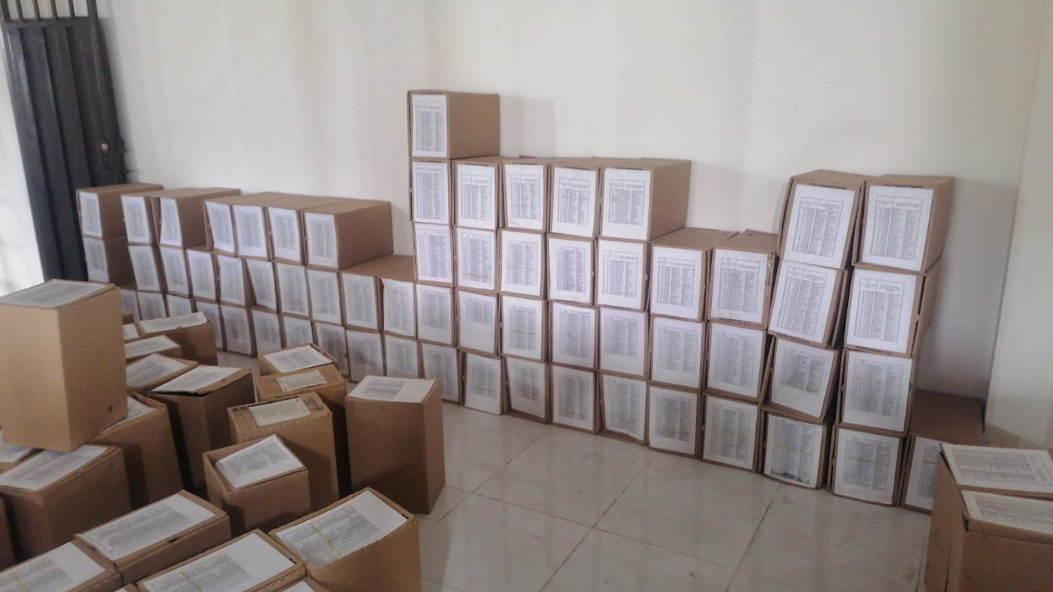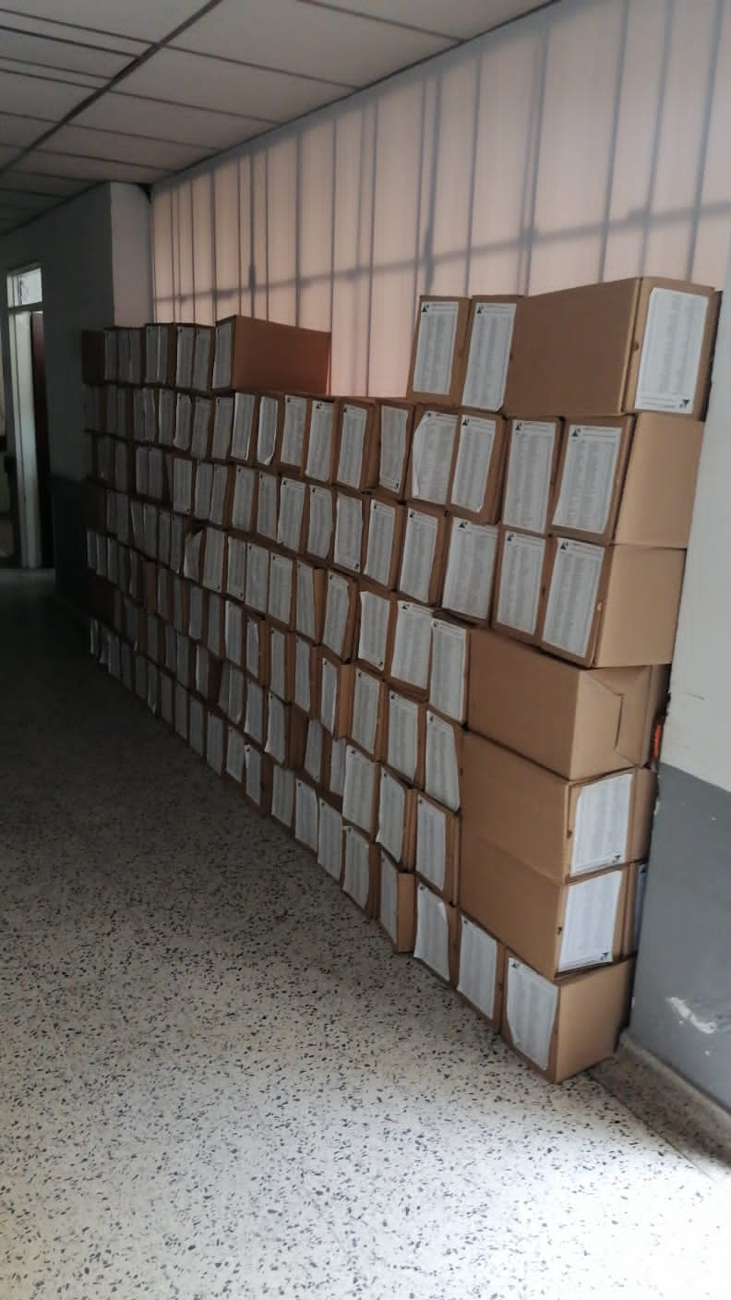

**ASEO GENERAL ARCHIVO**

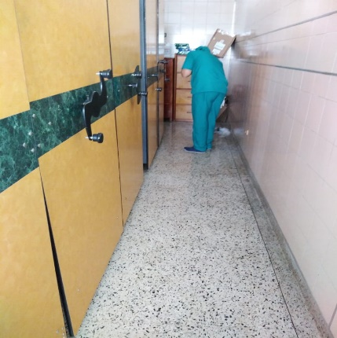

**FUMIGACIÓN ARCHIVOS**

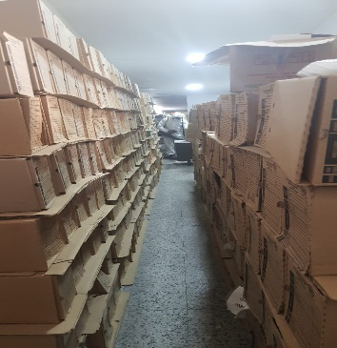

**ORGANIZACIÓN HISTORIAS CLINICAS APRENDICES SENA HOSPITAL REGIONAL MANUELA BELTRÁN**

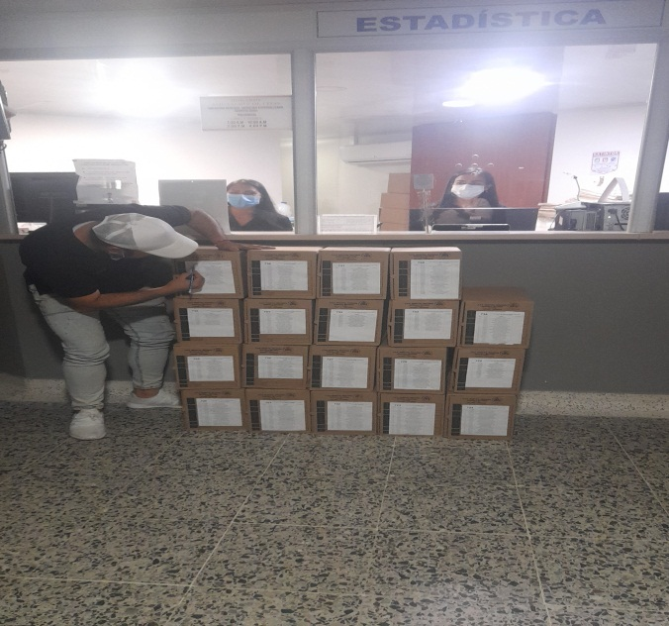 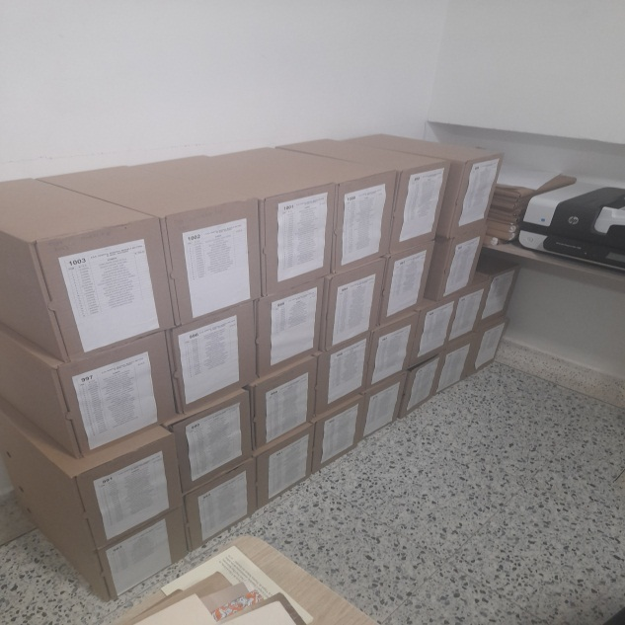

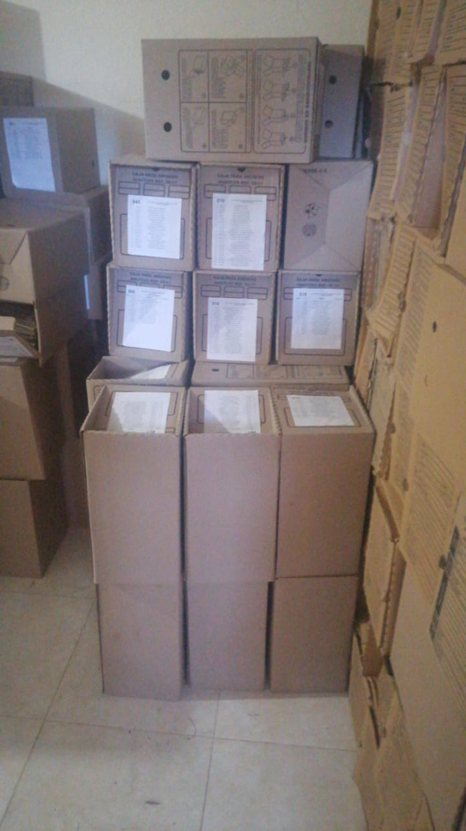

**MATERIAL PARA ORGANIZAR ARCHIVOS**

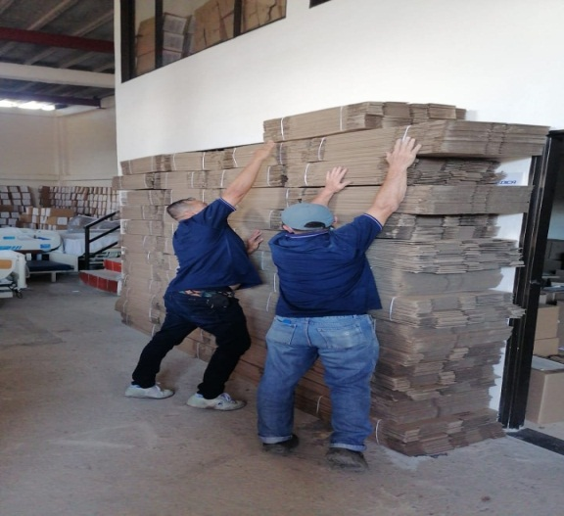

**BODEGA SEGUNDO PISO CERCA A LABORIO** **SIN ORGANIZAR**

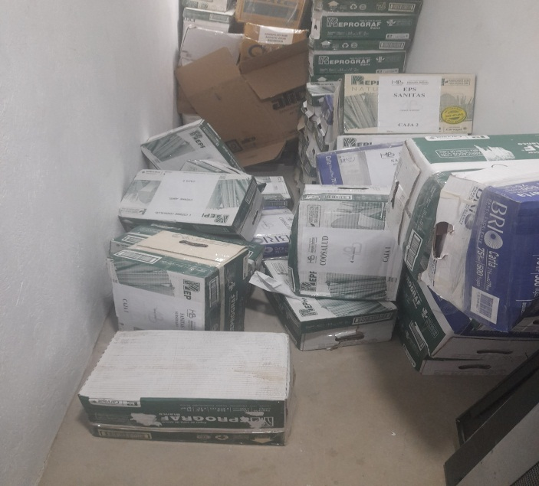

**ARCHIVATON MES DE JUNIO**

